（1）初始NFA（10分）

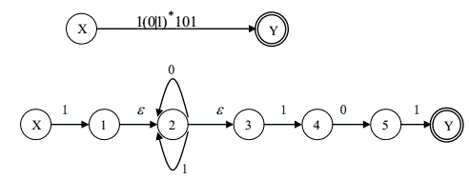

（2）替换后的NFA（20分）



（3）确定化（40分）

|  |  |  |
| --- | --- | --- |
|  | 0 | 1 |
| {X} | φ | {1,2,3} |
| {1,2,3} | {2,3} | {2,3,4} |
| {2,3} | {2,3} | {2,3,4} |
| {2,3,4} | {2,3,5} | {2,3,4} |
| {2,3,5} | {2,3} | {2,3,4,Y} |
| {2,3,4,Y} | {2,3,5} | {2,3,4} |

（4）重新命名后的状转换图（15分）

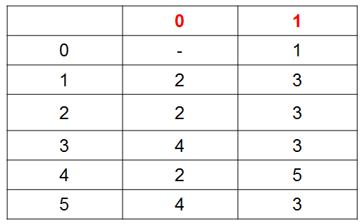

（5）最终DFA（15分）

